2009级3-3统考试卷
姓名 学号 院系 专业 任课教师

装 订 线 二
二
一、利用级数性质证明： 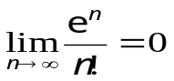 . (10分)
二、判断级数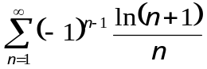的敛散性，如果收敛，说明是绝对收敛还是条件收敛. (10分)
三、计算：（本题共10分，每小题5分）
（1）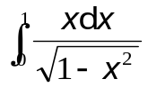 （2） 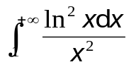

四、判断下列广义积分的敛散性：（本题共10分，每小题5分）
（1） 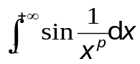 （2）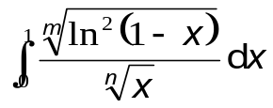（m,n是正整数）
五、设函数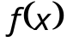为以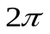为周期的函数，且在一个周期上的表达式为
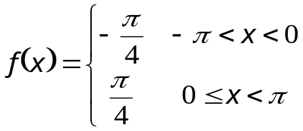
将展开成傅里叶级数. (10分)
六、求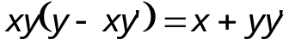的通解. (10分)
七、若二阶线性常系数齐次微分方程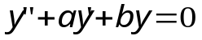的通解为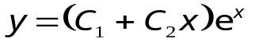，
求非齐次方程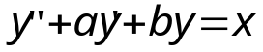满足条件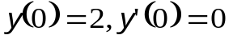的特解. (10分)
八、计算曲线积分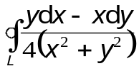，其中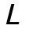为圆周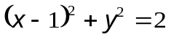，取逆时针方向. (10分)
九、利用高斯公式计算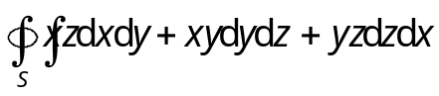，其中是平面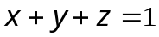，
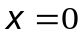，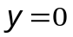，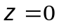所为成立体表面的外侧. (10分)
十、求幂级数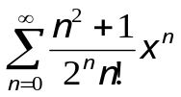的收敛域并求和函数. (10分)

